# 5 Спецификация требований к ПО

## 5.1 Наименование

Наименование разрабатываемого программного обеспечения – «Профсоюз предприятия «ООО Центр Хранения Данных»».

Совокупность программ предназначена для использования как участниками профсоюза, так и специалистом, который отвечает за техническое и консультационное взаимодействие с программой. Программное обеспечение будет реализовано, как веб- и десктоп программа.

## 5.2 Основания для разработки

Наименование темы разработки – «Проектирование программы для профсоюзной организации предприятия ООО «Центр хранения данных»».

## 5.3 Назначение разработки

Программное обеспечение определяется функциональным и эксплуатационным назначением.

К эксплуатационному назначению относиться реализация программного обеспечения, запущенная с правами участника профсоюза в смартфоне в виде веб-приложения, а также в виде десктоп приложения на компьютере администратора с полными правами доступа.

Функциональное назначение для пользователя, это возможность взаимодействовать с веб-приложением, а именно отправлять сообщения, заявки на бронирование, просматривать новости, открывать и загружать документы которые касаются деятельности профсоюза [2].

## 5.4 Требования к программе или программному изделию

### 5.4.1 Требования к функциональным характеристикам

Состав выполняемых функций программного обеспечения.

Программное обеспечение представляет из себя веб- и десктоп приложения, которые реализуют в себе связный функционал для работы профсоюза.

Когда веб-приложение запуститься пользователю откроется главная страница с кнопкой вход, после нажатия на которую, ему необходимо будет ввести логин и пароль, который ему выдал администратор профсоюзной организации. В системе веб-приложения присутствует возможность входа для двух видов пользователей участников профсоюза: администратора и пользователя, а также гостя профсоюзной организации. Без авторизации доступен просмотр содержимого главной страницы и новостей профсоюза, а также форма заявления на вступление в профсоюз.

После аутентификации пользователю будут доступны следующие функции: отправка сообщений в профсоюз, чат со специалистом поддержки, просмотр новостей, документов, загрузка необходимых файлов на компьютер, бронирование льготных путевок, просмотр содержимого главной страницы.

В десктоп-приложении администратор после запуска, проходит аутентификацию. После ему предоставляются следующие функциональные возможности: регистрация, изменение, просмотр, удаление данных сотрудников, специалистов, путевок и договоров, отображение сообщений от пользователей, расчет стоимости льготных путевок и общая статистика по бронированию.

Требования к организации входных и выходных данных.

Данные необходимые для работы программного обеспечения хранятся в базе данных. После установки программного обеспечения логин и пароль для входа пользователей, может создаваться и удалятся администратором.

Пользователь имеет право вводить данные во время аутентификации, отправляя сообщение или бронируя льготные путевки.

Проверка данных осуществляется в программном обеспечении и при возникновении ошибки ввода выдает информацию о наименовании ошибки.

Дата и время должны быть представлены в формате «ДД.ММ.ГГГГ ЧЧ: ММ».

Выходными данными являются сообщения, всплывающие окна, электронные документы и отчеты.

### 5.4.2 Требования к надежности

При условии исправной работы сети, вероятность безотказной работы программного обеспечения должна составлять 99.99%. Устойчивое функционирование так же обеспечивается постоянным резервным копированием данных системы, системой аутентификации, которая предотвращает ненужную активность. Кроме того, наличием мощного сервера для обработки данных, а так же организацией бесперебойного питания.

В случае отказа программного обеспечения из-за неисправности технических средств, время восстановления не должно превышать 10 минут.

### 5.4.3 Условия эксплуатации

Программное обеспечение, представленное десктоп-приложением, запускается на компьютере администратора профсоюзной организации ООО «Центр Хранения Данных». База данных программного обеспечения располагается, на сервере. Кроме того, программный код также располагается на сервере. Связь между компьютером администратора и сервером устойчивая.

Программное обеспечение, представленное веб-приложением, может запускаться на любом смартфоне имеющим установленный браузер и выход в сеть интернет. Требования к видам обслуживания являются направленными на обеспечение безотказной и непрерывной работы, сервера и компьютера администратора. Обслуживание сервера должно проводиться не реже 1 раза в месяц, проверка обновлений безопасности не реже 1 раза в неделю.

Климатические условия эксплуатации сервера обеспечиваются: автономными системами кондиционирования воздуха, где температура находится в пределах 18-24 градусах Цельсия.

Специальных климатических условий эксплуатации компьютера администратора не требуется.

### 5.4.4 Требования к составу и параметрам технических средств

Состав технических средств:

Компьютер администратора, включает в себя:

* Процессор х64, который имеет тактовую частоту, не менее 2ГГц;
* Оперативную память объемом, не менее 8 Гб;
* Видеокарту, монитор, мышь, клавиатуру, принтер.

Два компьютера для СУБД и исходного кода (основной и резервный), включает в себя:

* Процессор х64, который имеет тактовую частоту, не менее 2ГГц;
* Оперативную память объемом, не менее 8 Гб;
* Видеокарту, монитор, мышь.

### 5.4.5 Требования к информационной и программной совместимости

Программное обеспечение, представленное веб-приложением должно иметь доступ в сеть интернет и веб браузер. Десктоп приложение для его корректного использования устанавливается на компьютер администратора, кроме того подключается к серверу. Помимо этого, необходимо подключение к сети интернет. Программное обеспечение пишется на языках программирования C#, Python и JavaScript, кроме того необходимо использование языка гипертекстовой разметки HTML, формальный язык декорирования и описания внешнего вида документов CSS. Необходимо использовать среду разработки программного обеспечения Visual Studio, PyCharm, а также фреймворк для веб- приложений Django.

### 5.4.6 Требования к маркировке и упаковке

Программное обеспечение, представленное веб-приложением, определяется в сети интернет по определенной ссылке.

Десктоп-приложение является частью компании и за ее пределы не передается. Требования к маркировке и упаковке отсутствуют.

### 5.4.7 Требования к транспортированию и хранению

К программному обеспечению специальных требований не предъявляется.

## 5.5 Требования к программной документации

Программное обеспечение имеет предварительный состав программной документации, в который входят: техническое задание, руководство администратора, программиста, пользователя, разработчика баз данных, документация на код и алгоритмы, программа и методики испытаний, формуляр и ведомость эксплуатационных документов.

Данная документация должна быть как в электронной, так и в печатной форме (согласно ГОСТ 19.401-78 ЕСПД. Текст программы. Требования к содержанию и оформлению).

## 5.6 Технико-экономические показатели

Программное обеспечение будет использоваться для предприятия ООО «Центр Хранения Данных». В дальнейшем может быть расширено на другие предприятия компании «Ростелеком». Функциональность не совпадает с аналогами других профсоюзных организаций, так как присутствуют функции которых нет в других продуктах, а именно система бронирования путевок.

Программное обеспечение будет распространятся ограниченному количеству лиц, однако потребность в ней будет очень высокой за счет общей корпоративной политики и невозможности установить аналог программного обеспечения. Кроме того, программное обеспечение может быть продано другим компаниям, у которых в планах организовать профсоюз. Преимущество данного программного обеспечения состоит в том, что помимо чата системы и добавления документов, присутствует система отправки заявки на бронирование путевок, а также готовая система учета сотрудников на предприятии [3].

## 5.7 Стадии и этапы разработки

Стадии разработки программного обеспечения представлены следующие: постановка и разработка технического задания, проектирование программного обеспечения и разработка, а также внедрение на предприятие.

Первая стадия содержит этапы разработки, согласования и утверждения технического задания по программному обеспечению. Вторая стадия содержит этапы: проектирования веб-приложения и десктоп-приложения, разработку базы данных, разработку программного обеспечения, создание программной документации. Третья стадия содержит этап приемки программного обеспечения и внедрения в систему предприятия.

# 6 Проектирование ПО

## 6.1 Проектирование базы данных

### 6.1.1 Выбор СУБД

Для данного программного обеспечения была выбрана реляционная база данных MS SQL Server, так как она лучшим образом справляется с большим нагрузками трафика, имеет множество дополнительных средств, таких как системы интеграции и аналитики, а также службы отчетов.

Помимо этого, для реализации веб-приложения, была включена реляционная база данных MS SQL, так как она имеет простоту использования, гибкость и высокий уровень безопасности.

В MS SQL Server происходит быстрое подключение к среде разработки, а также присутствует удобный интерфейс для работы с базой данных [4].

### 6.1.2 Построение концептуальной модели базы данных

Для построения концептуальной модели необходимо описать сущности базы данных.

1. Агент – сущность описывает администратора, который вносит данные сотрудников, заключает договора, изменяет и удаляет информацию о путевках.

2. Клиент – сущность описывает участника профсоюза предприятия.

3. Договор – заключается между сотрудником предприятия и предприятием.

4. Выплата (за услуги) – происходит после заключения договора.

5. Путевка – позволяет сотруднику отправиться в нужное ему место.

6. Отчет – информация, составленная после окончания года, месяца или по требованию.

7. Документ – информация в электронном формате, составленная администратором.

8. Сообщение заявки – информация, необходимая для вступления в профсоюз.

9. Сообщение чат – информация, необходимая для ведения чата.

10. Сообщение бронь – информация, необходимая для регистрации путевки через веб-приложение.

11. Новости – позволяет специалисту загружать новости.

Учитывая сущности, описанные выше, построена концептуальная модель базы данных, где отношения представлены 1:N (рисунок 6.1):

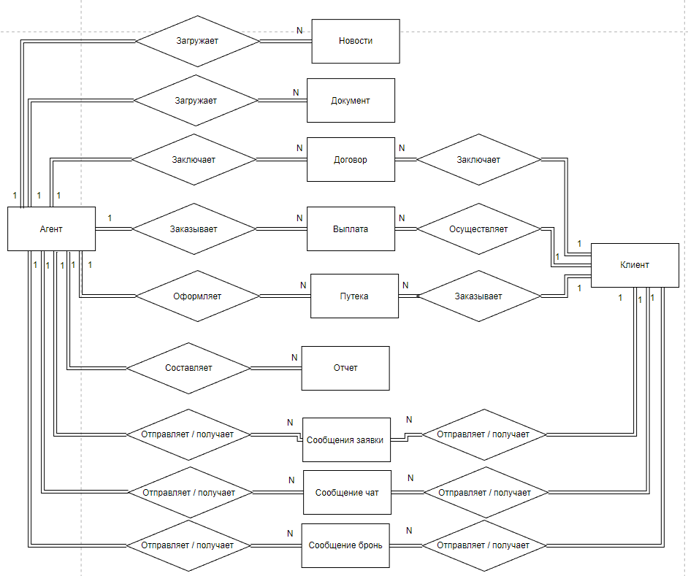

Рисунок 6.1 – Концептуальная модель базы данных

## 6.2 Проектирование диаграмм ПО

Диаграмма последовательности описывает последовательность действий, необходимых администратору для работы с программным обеспечением и пользователю для просмотра новостей, загрузки документов и оформления путевки.

Администратор взаимодействует с несколькими формами, а именно с формой входа, основной страницей, регистрации пользователей, новостей, сообщений, документов, бронирования (рисунок 6.2).

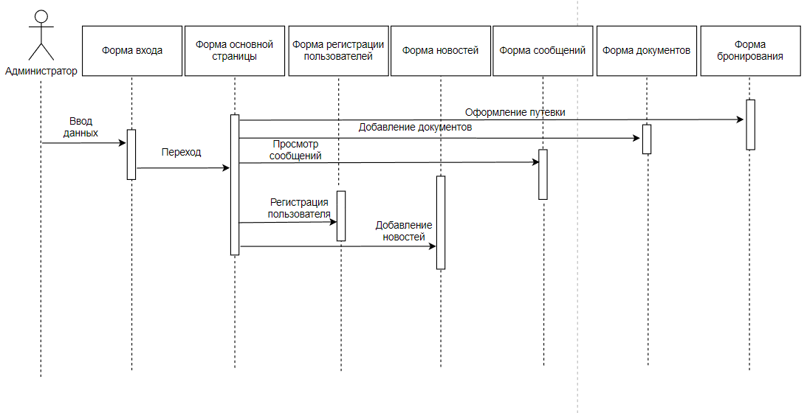

Рисунок 6.2 – Диаграмма последовательности для администратора

Диаграмма последовательности для пользователя описывает последовательность действий, необходимых пользователю для работы с программным обеспечением для просмотра новостей, документов и оформления путевок и отправки сообщений.

Пользователь взаимодействует с несколькими формами, а именно с формой входа, основной страницей, регистрации пользователей, новостей, сообщений, документов, бронирования (рисунок 6.3).

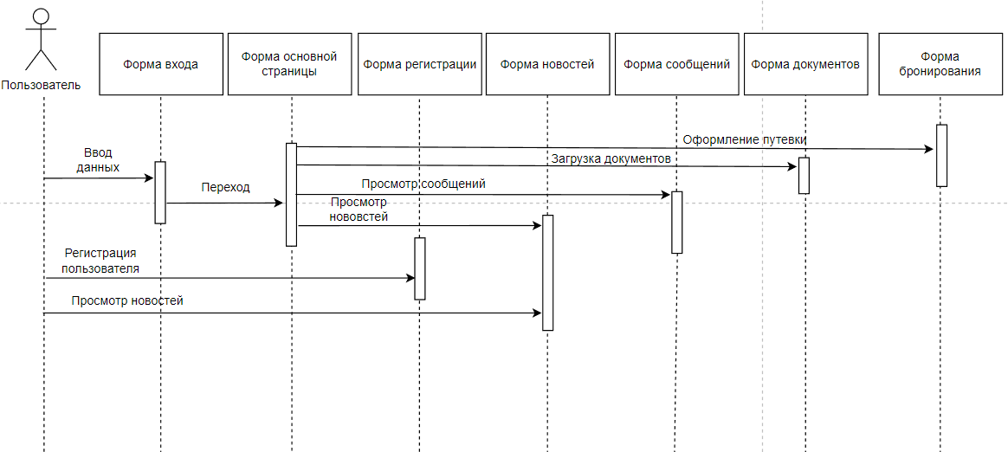

Рисунок 6.3 – Диаграмма последовательности для пользователя

Диаграмма вариантов использования отражает возможности системы для пользователя (рисунок 6.4).

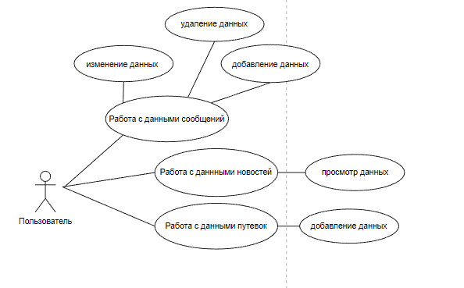

Рисунок 6.4 – Диаграмма вариантов использования пользователя

Диаграмма вариантов использования администратора отражает возможности системы для администратора, основные из которых работа с данными сотрудников, путевки, специалистов, сообщений, новостей, заключение договоров, составление отчета, регистрация путевки в системе (рисунок 6.5).

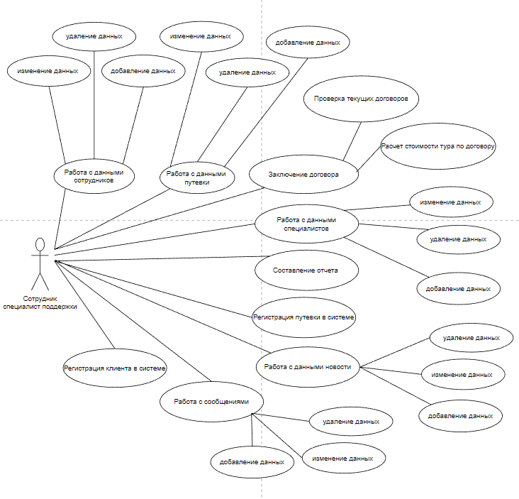

Рисунок 6.5 – Диаграмма вариантов использования администратора

Для построения диаграммы кооперации, были выделены основные модули.

Модуль выгрузки данных: выгрузка сформированных данных по клиентам, путевкам, выгрузка сформированных данных по договору и выгрузка сформированных статистических данных;

Модуль работы с данными: оформления, изменения или удаления клиентов, путевок, сообщений, новостей, документов.

Модуль формирования отчетов: формирование отчетов по сделанным за определенный период времени договоров, формирование отчетов по работе агентов и формирование отчетов по встроенным данным статистики.

Модуль заключения договоров: заключение договоров, используя данные введенные агентом, добавление в данные клиента новой информации, изменение данных в договоре и удаление договора.

Общее отображение диаграммы кооперации (рисунок 6.6):

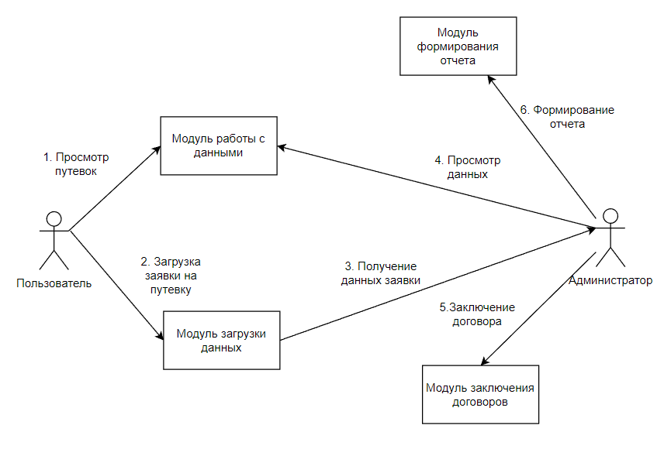

Рисунок 6.6 – Диаграмма кооперации

Диаграмма состояний отражает то, в каких состояниях может находится объект договор путевок, который регистрирует администратор (рисунок 6.7).

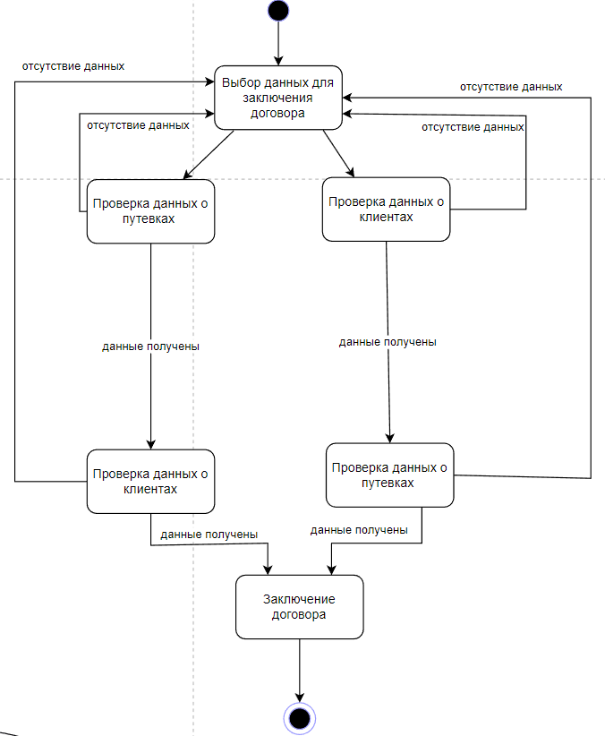

Рисунок 6.7 – Диаграмма состояний для администратора

Диаграмма состояний отражает то, в каких состояниях может находится объект пользователь, который оформляет путевку (рисунок 6.8).

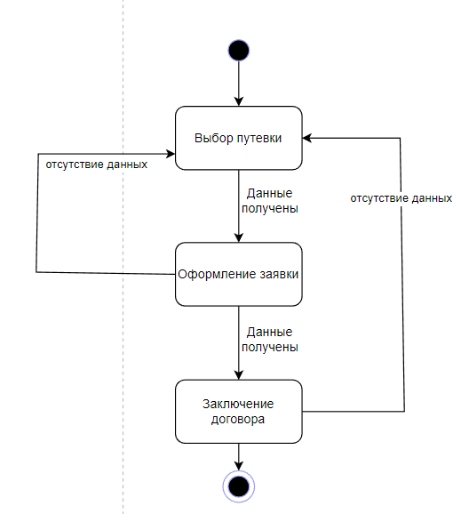

Рисунок 6.8 – Диаграмма состояний для пользователя

## 6.3 Проектирование меню приложения

В качестве меню приложения выступает главная форма приложения с элементами управления «Button», нажатие на которые может перенаправить пользователя системой, на форму которая выполняет необходимые функции.

Схема меню пользователя, берет начало с окна меню пользователя и далее переход к информации, бронированию, чату профсоюза, новостям и документам. Для формы информация есть функции просмотра данных. Для документов просмотр и загрузка. У формы новостей функция просмотра. Чат профсоюза определяется функциями просмотра и добавления.

Форма бронирования содержит функции добавления бронирования (рисунок 6.9).

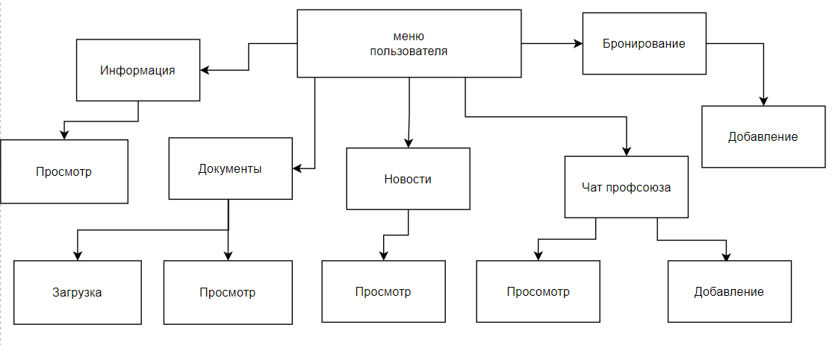

Рисунок 6.9 – Меню пользователя

Схема меню приложения администратора где вход в программу начинается с меню администратора (рисунок 6.10).

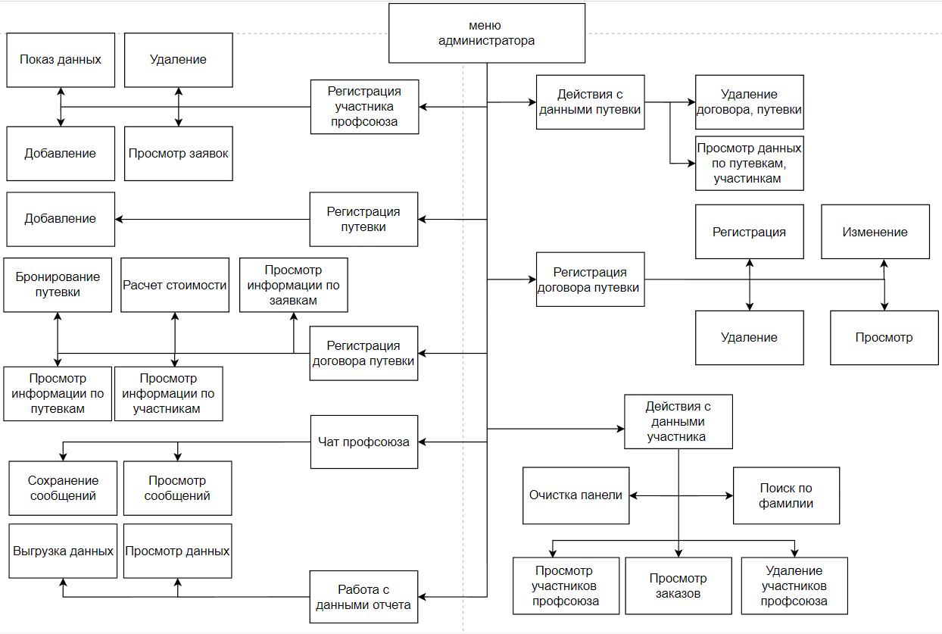

Рисунок 6.10 – Меню администратора